LA FAMILIA MARAVELLA

**Hi havia una vegada una família anomenada la família Mata. Un dia, com tots , quan estaven sopant , el pare tallant el bistec foradà el plat , i després la taula. Al cap d’una estona la mare s’aixecà sola de la cadira, sense cap moviment. Estranyats d’aquelles estranyes coses van anar a dormir. S’estiraren al llit tots. Els llums estaven apagats i tot era fosc, el nen corria per l’habitació com si estiguessin els llums oberts!**

**Al matí següent, es van despertar tots sorpresos! I es preguntaven per què la nena no tenia poders i tota la família sí. Tot sentint les notícies van saber que en un laboratori de prop de casa la família, un científic havia trencat les provetes amb àcid bòric. Van recomanar que tota la ciutat s’evaqüés, però ells aquella nit no havien vist la televisió, per això tenien aquests poders,que eren efecte del àcid bòric, la nena, en veure les notícies, es va espantar i va suplicar que no li passés res, i així va ser, s’havia salvat.**

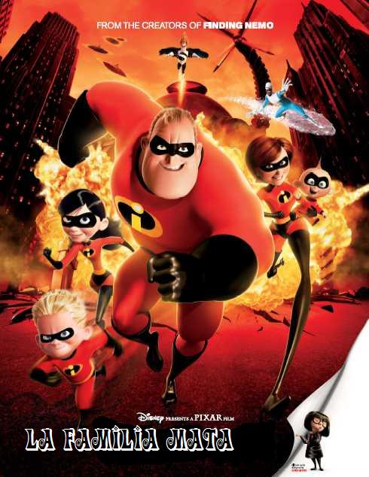 **La noia estava gelosa que la seva família podia fer aquelles coses i ella no, desitjava tenir un superpoder com els seus pares i el seu germà. Aquell moment no arribava mai, fins el dia del seu aniversari va pensar-se un desig, que volia un xalet molt gran i ser molt rica, com tots desitgem. Un mes després, trucaren a casa seva i li digueren que li havia tocat un premi: 2.000.000 milions de dòlars en efectiu!! El seu desig s’havia complert! Va descobrir que el seu poder era fer realitat els desitjos! I així van viure la família Mata contenta per sempre.**

